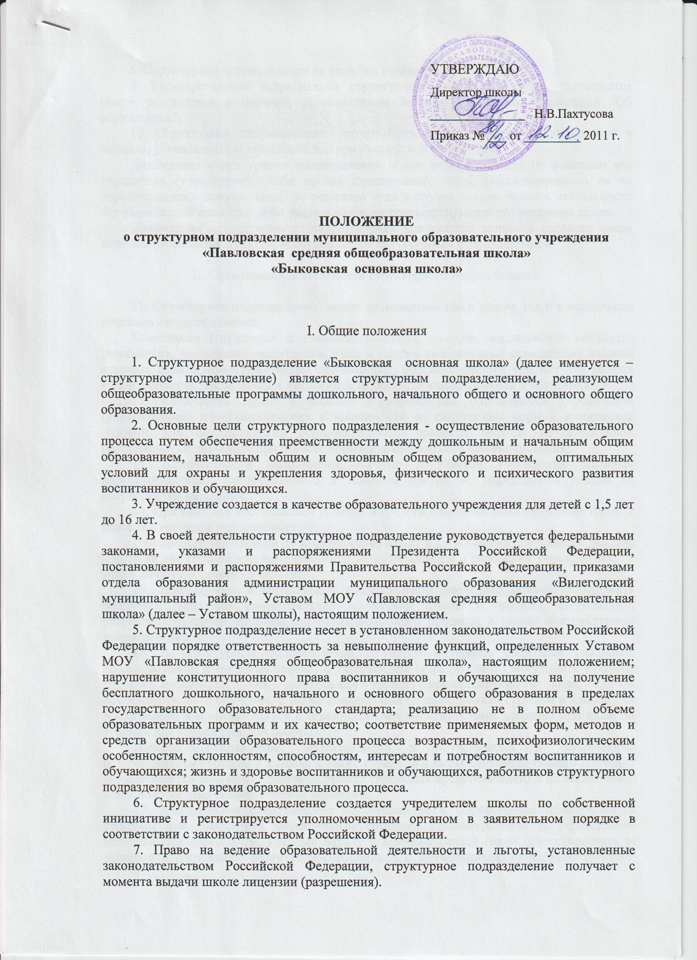

8. Структурное подразделение не является юридическим лицом.
9. Государственная аккредитация структурного подразделения осуществляются вместе со школой в порядке, установленном Законом Российской Федерации "Об образовании".
10. Структурное подразделение может быть реорганизовано, ликвидировано в порядке, установленном законодательством Российской Федерации.
Ликвидация структурного подразделения может осуществляться по решению его учредителя (учредителей) либо органа юридического лица, уполномоченного на то учредительными документами; по решению суда в случае осуществления деятельности без надлежащей лицензии либо деятельности, не соответствующей его уставным целям.
Ликвидация структурного подразделения допускается только с согласия схода жителей населенных пунктов, обслуживаемых структурным подразделением.

II. Организация деятельности структурного подразделения.

11. Структурное подразделение может размещаться как в одном, так и в нескольких отдельно стоящих зданиях.
Помещения (групповые и классные комнаты, спальни, медицинские кабинеты, раздевальни, пищеблоки, санитарные узлы и другие необходимые помещения) должны отвечать санитарно-гигиеническим требованиям, обеспечивающим условия для разных видов двигательной, игровой и умственной активности воспитанников и обучающихся.
12. Количество групп и классов в учреждении определяется учредителем (учредителями) и устанавливается в зависимости от санитарных норм и имеющихся условий для осуществления образовательного процесса (исходя из предельной наполняемости, принятой при расчете норматива бюджетного финансирования).
13. Количество и наполняемость групп и классов учреждения (включая малокомплектное), расположенного в сельской местности, определяется исходя из потребностей населения.
14. При наличии необходимых условий и средств возможно комплектование групп и классов с меньшей наполняемостью.
При проведении занятий по иностранному языку в 1 - 4 классах допускается деление класса на две группы при наполняемости 25 обучающихся в городских учреждениях, не менее 20 обучающихся - в сельских.
15. При приеме в структурное подразделение последнее обязано ознакомить родителей (законных представителей) с уставом школы и другими документами, регламентирующими организацию образовательного процесса в школе и структурном подразделении.
16. В структурном подразделении с учетом интересов родителей (законных представителей) и по согласованию с учредителем (учредителями) могут быть открыты группы продленного дня, дошкольные группы компенсирующего вида, классы компенсирующего обучения, а также специальные (коррекционные) группы и классы для воспитанников и обучающихся с ограниченными возможностями здоровья при наличии условий для коррекционной работы.
Перевод (направление) воспитанников и обучающихся в специальные (коррекционные) группы и классы, а также группы и классы компенсирующего обучения осуществляется только с согласия родителей (законных представителей) и по заключению психолого-медико-педагогической комиссии.
17. Медицинское обслуживание воспитанников и обучающихся обеспечивается штатным или специально закрепленным органами здравоохранения за учреждением медицинским персоналом, который наряду с администрацией несет ответственность за здоровье и физическое развитие воспитанников и обучающихся, проведение лечебно-

профилактических мероприятий, соблюдение санитарно-гигиенических норм, режим и качество питания.
Структурное подразделение предоставляет помещение и соответствующие условия для работы медицинского персонала.
Штатные работники структурного подразделения проходят периодическое бесплатное медицинское обследование, которое проводится за счет средств учредителя (учредителей).
18. Организация питания в структурном подразделении возлагается на администрацию школы.
Режим и кратность питания воспитанников и обучающихся устанавливаются в соответствии с длительностью их пребывания в структурном подразделении и рекомендациями органов здравоохранения.

III. Организация образовательного процесса.

19. Участниками образовательного процесса являются воспитанники, обучающиеся, их родители (законные представители), педагогические работники.
20. Взаимоотношения между структурным подразделением и родителями (законными представителями) воспитанников регулируются договором, включающим в себя взаимные права, обязанности и ответственность сторон, возникающие в процессе воспитания и обучения.
Взаимные права, обязанности и ответственность структурного подразделения и родителей (законных представителей) обучающихся, возникающие в процессе воспитания и обучения, могут закрепляться в заключенном между ними договоре в соответствии с уставом школы, настоящим положением.
21. Преемственность общеобразовательных программ дошкольного и начального общего образования, начального общего образования обеспечивается по следующим направлениям:
развитие любознательности у воспитанника дошкольного возраста как основы развития познавательных способностей обучающегося;
формирование творческого воображения как направления интеллектуального и личностного развития воспитанника и обучающегося;
развитие коммуникативности - умения общаться с взрослыми и сверстниками как одного из необходимых условий успешности учебной деятельности.
22. На основе реализуемых общеобразовательных программ в структурном подразделении обеспечивается:
формирование и развитие воспитанников и обучающихся;
обучение грамоте, овладение навыками чтения, письма, счета;
развитие познавательных и речевых способностей;
формирование интереса к родному языку как важнейшему средству речевого общения;
формирование культуры, самостоятельности мышления и целостной картины мира, основ личной гигиены и здорового образа жизни;
овладение основными навыками учебной деятельности, элементами теоретического мышления, простейшими навыками самоконтроля, культурой поведения и речи, основами личной гигиены и здорового образа жизни.
создание условий для воспитания;
создание условий для становления и формирования личности обучающегося, для развития его склонностей, интересов и способности к социальному самоопределению.
23. Содержание образования в структурном подразделении определяется образовательными программами, разрабатываемыми, принимаемыми и реализуемыми им самостоятельно на основе государственных образовательных стандартов.
Организация образовательного процесса в структурном подразделении по программе начального общего и основного общего образования регламентируется учебным планом, годовым календарным учебным графиком и расписанием занятий, разрабатываемыми структурным подразделением и утверждаемыми школой самостоятельно в соответствии с примерным учебным планом.
24. Начальное общее образование является базой для получения основного общего образования.
25. Основное общее образование является базой для получения среднего (полного) общего образования, начального и среднего профессионального образования.
26. Режим работы дошкольных групп, длительность пребывания в них воспитанников, а также учебные нагрузки обучающихся определяются уставом школы и не должны превышать нормы предельно допустимых нагрузок, определенных на основе рекомендаций органов здравоохранения.
27. Продолжительность каникул для обучающихся устанавливается в течение учебного года не менее 30 календарных дней, летом - не менее 8 недель. Для обучающихся в первых классах в течение года устанавливаются дополнительные недельные каникулы.
28. Дисциплина в структурном подразделении поддерживается на основе уважения человеческого достоинства воспитанников, обучающихся и педагогов. Применение методов физического и психического насилия по отношению к воспитанникам и обучающимся не допускается.
29. Воспитание и обучение в структурном подразделении ведутся на русском языке.
30. Деятельность воспитанников и обучающихся в свободное от занятий время организуется с учетом особенностей состояния их здоровья и интересов и направлена на удовлетворение их потребностей, в том числе физиологических (сон, питание, отдых, пребывание на свежем воздухе и др.), познавательных, творческих, потребности в общении.
31. Структурное подразделение использует формы, средства, методы воспитания и обучения, определенные законодательством Российской Федерации, систему оценок, форму, порядок и периодичность промежуточной аттестации обучающихся в соответствии с уставом школы.
32. Структурное подразделение в соответствии с уставными целями и задачами может реализовывать дополнительные образовательные программы и оказывать дополнительные образовательные услуги за пределами образовательных программ.
Виды и формы дополнительных образовательных услуг, в том числе платных, определяются уставом школы.
Платные образовательные услуги не могут быть оказаны взамен и в рамках основной образовательной деятельности, финансируемой учредителем (учредителями).

IV. Управление структурным подразделением.

33. Управление структурным подразделением осуществляется в соответствии с законодательством Российской Федерации и уставом школы и строится на принципах единоначалия и самоуправления.
Формами самоуправления структурного подразделения являются общее собрание, педагогический совет и др. Порядок выборов органов самоуправления учреждения и их компетенция определяются уставом учреждения.
34. Непосредственное руководство структурным подразделением осуществляет прошедший соответствующую аттестацию руководитель структурного подразделения.
35. Руководитель структурного подразделения назначается приказом директора.
36. Порядок комплектования работников структурного подразделения регламентируется уставом школы.
На педагогическую работу принимаются лица, имеющие необходимую профессионально-педагогическую квалификацию, соответствующую требованиям квалификационной характеристики по должности и полученной специальности и подтвержденную документами об образовании.
Для обеспечения образовательного процесса и при наличии необходимых условий и средств в штате структурного подразделения могут быть педагог-психолог и учитель-логопед.
37. К педагогической деятельности не допускаются лица, которым она запрещена приговором суда или по медицинским показаниям, а также лица, имевшие судимость за определенные преступления.
38. Права, социальные гарантии и льготы работников структурного подразделения определяются законодательством Российской Федерации, уставом школы, трудовым договором (контрактом), условия которого не могут противоречить законодательству Российской Федерации о труде.
39. Работники структурного подразделения имеют право:
на участие в управлении школы в порядке, определяемом уставом школы;
на защиту профессиональной чести и достоинства.
40. Педагогические работники структурного подразделения имеют право:
свободно выбирать и использовать методики обучения и воспитания, учебные пособия и материалы, учебники, методы оценки знаний обучающихся;
повышать квалификацию;
аттестовываться на добровольной основе на соответствующую квалификационную категорию;
на сокращенную рабочую неделю, удлиненный оплачиваемый отпуск, получение пенсии за выслугу лет в порядке, установленном законодательством Российской Федерации;
на дополнительные льготы, предоставляемые педагогическим работникам общеобразовательных учреждения по месту нахождения школы.
41. Взимание платы с родителей (законных представителей) за содержание воспитанников учреждения производится в соответствии с законодательством Российской Федерации. Размер указанной платы определяется исходя из общих затрат содержания воспитанников в учреждении с учетом длительности их пребывания, а также режима работы структурного подразделения.
42. Школа устанавливает заработную плату работников в зависимости от их квалификации, сложности, количества, качества и условий выполняемой работы, а также компенсационные выплаты (доплаты и надбавки компенсационного характера) и стимулирующие выплаты (доплаты и надбавки стимулирующего характера, премии и иные поощрительные выплаты), структуру управления деятельностью учреждения, штатное расписание, распределение должностных обязанностей.

